第7章 图

图论（graphic theory）是一门既古老又年轻的学科。说它古老，是因为早在18世纪初，学者们便已运用现在称之为图的工具来解决一些困难的问题；说它年轻，是因为直到20世纪中、后期，尤其是随着计算机科学与技术的发展，图的理论研究和应用研究才得到广泛的重视，也正是到这时，图论作为一个数学的分支，才真正确立自己的地位。
代表图论起源的是1736年瑞士数学家欧拉（Euler）解决了当时很有名的哥尼斯堡七桥问题，并发表了第一篇图论研究方向的论文。哥尼斯堡（后来的加里宁格勒）位于立陶宛的普雷格尔河畔。河中有两个小岛，河两岸及两个小岛之间由七座小桥相联（如图7. l（a）所示）。当时城中居民提出了这样一个有趣的问题：游人是否可能从城市或小岛的一处出发，经由七座桥，并且只经由每座桥一次，然后回到原地。许多人屡试而不得其解，但欧拉却用一个十分简明而又很有代表性的方法 ---- 抽象图（如图7.1（b）所示）解决了这一问题。并研究一般的图何时有这样的解。图7.1（b）中的小圆圈叫做结点，用以表示河两岸及两个小岛；结点间的线段或弧线叫做边，用以表示小桥，如果游人可以作出所要求的那种游历，那么必可从图的某一结点出发，经过每条边一次且仅经过一次后又回到原结点。这时，对每个结点而言，每进入一次，总相应地要离开一次，而每次离开不得重复同一条边，因而它应当与偶数条边相联结。由于图7.1之（b）中并非每个结点都与偶数条边相联结，因此欧拉作出结论：游人不可能作出所要求的游历。
C C
b₁ b₂ b₆ b₁ b₂ b₆
A
b₅ B A b₅ B
b₃ b₄ b₇ b₃ b₄ b₇
D D

(a) (b)
图7.1
图7.1之（b）是（a）的抽象。我们看到，与几何图形不同，图7.1之（b）中图形的结点位置、边的长短、形状无关紧要，人们只关心其中结点与边的联结关系。像这样由结点和联结结点的边所组成的离散结构，以及它的直观表示形式就是本章和第9章要讨论的图。
因此，我们现在所要研究的图是建立和处理离散对象及其关系，即离散结构模型的一个重要工具。在各类关系表示、运筹规划作业、网络技术研究、以及计算机程序流程分析中，都会遇到由这种“结点”和“边”组成的图。它在计算机科学及其应用的许多领域，如数据结构、操作系统、编译方法、人工智能、形式语言、网络理论、信息的组织与检索等，均起着重要作用。它被广泛应用于生物学、心理学、遗传学、地理学、物理学、化学、经济学、社会学、语言学、控制论、运筹学等学科。
本章的任务是，讨论图的基本概念及有关术语，研究图的最基本的性质。

7.1 图的基础知识
7.1.1 图的基本概念
定义7.1 图（graph）G由两个部分所组成：
（1）非空集合V(G)，称为图G的结点集，其成员称为结点或顶点（nodes or vertices）。结点用拉丁字母或希腊字母来表示。
（2）多重集合 E(G)，称为图G的边集，其成员称为边(edges)。边用结点的序偶和结点的两元素多重集表示。结点序偶表示的边称为有向边（directed edges），两元素多重集表示的边称为无向边（indirected edges）。
当图的边均为有向边时，称该图为有向图（directed graph）；当图的边均为无向边时，称该图为无向图（indirected graph）。
以下图论术语是经常会用到的。
边e = <u,v>时，称边e关联结点u，v,并称u为e 的起点,v为e 的终点。边e = {u,v}时，称边e关联结点u，v,并称u，v为e 的端点，这时u，v为相邻（接）的结点。当u = v时，<u,v>和{u,v}均称为环。
因此，图G常用二元序组< V(G)，E(G) >,或< V，E >来表示。显然，图是一种离散数学结构。严格地说，图7.1（b）是一个图的直观表示，称为图的图示。
例7.1
（1）图7.1（b）为一无向图的图示，可表示为
< {A,B,C,D},{ { A,C },{ A,C }, { A,D }, { A,D }, { A,B }, { C,B },{ D,B }} >
（2）图7.2为一有向图的图示，可表示为
< { v₁, v₂, v₃, v₄ ,v₅, v₆}, {< v₁,v₁>，< v₂,v₃>，< v₃,v₂>，< v₃,v₄>，< v₁,v₄>，< v₅,v₅>}>

e₁
v₁ v₂
e₂
v₃ e₃ v₆

e₄ e₅ e₆

v₄ v₅

图7.2

定义7. 2 设图G为< V，E >。
（1）当V和E为有限集时，称G为有限图，否则称G为无限图。本书只讨论有限图。
（2）当边集合中至少有一个元素的重数不小于2时，称G为重图，否则称G为单图；重数不小于2的边称为重边,或平行边。
（3）无环和重边的无向图称为简单图。当G为有限简单图时，也常用（n，m）表示图G，其中n = |V |，m = |E | 。
（4）任何两个不同结点间都有边关联的简单无向图，称为完全图。n个顶点的完全图常记作K_{n}。不是任何边的端点的结点称为孤立结点，仅由孤立结点构成的图（E = ∅）称为零图。
（5）当给G赋予映射f：V→W，或g：E→W，W为任意集合，常为实数集的子集,
此时称G为赋权图，用< V,E, f >或< V,E, g >或< V,E, f,g >表示之。f(v)称为结点v的权，g(e)
称为边e的权。
例7.2 图7.1（b）为重图，b₁，b₂为重边。图7.2为有向图，e₁为环，v₆为孤立结点。图7.3（a）为简单图，（b）为完全图K₅，（c）为赋权图，f(v₁) = 7.3，g(e₁) = 800。

(a)
7.3
800 1000
8.9 1200 7
860

5.6 720 6.0
v₁
e₁

(b) (c)

图7.3

7.1.2 结点的度
结点所邻接的边的数目，是图的性质的重要判据，这里给出有关的定义及性质。
定义7.3 在无向图中，结点v的度（degree）d(v)是v作为边的端点的数目。在有向图中，结点v的出度是v作为有向边起点的数目，v的入度是v作为有向边终点的数目。因此，结点v的度d(v)是v的出度d⁺(v)（out-degree）与入度d⁻(v)（in-degree）的和。
例7.3 图7.4（a）中，d(v1) = 5，（注意：环e两次以结点v1为端点）。（b）中d⁺( v1) = 2，d⁻(v1) = 3，d(v1)= d⁺(v1) + d⁻(v1) = 5。
v3

v1 v2
e
v3

v1 v2
e

（a） (b)
图7.4
关于结点的度有下列性质。
定理7.1 对任意图G，设其边数为m, 顶点集为{v₁，v₂，…，v_{n}}，那么
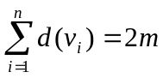 (7-1)
证 当一边关联于两个不同结点时，它分别使两结点各增加一度;当一边为一环时,它给该结点增加两度,因此各结点的度的总和是边的数目的两倍。
当G为有向图时，式（7-1）可改写为
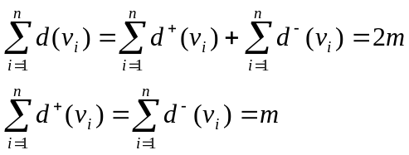
证明是容易的，不赘述。
定理7.2 图的奇数度顶点必为偶数个。
证 反设某图有奇数个奇数度的顶点，那么它们的度的总和是奇数。由于其余顶点为偶数度的，从而其度的总和为偶数。于是，图的所有顶点的度数总和为奇数（奇数与偶数的和），与定理7.1矛盾。命题得证。
定理7.3 自然数序列（a₁,a₂,…,a_{n}）称为一个度序列，如果它是一个图的顶点的度的序列。（a₁,a₂,…,a_{n}）为一个度序列，当且仅当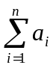为一偶数。
证 必要性由定理7.l立得。
为证充分性，设为偶数，那么（a₁,a₂,…,a_{n}）中的奇数必定是偶数个。建立n个顶点的图G，使得
（1）当a_{i}为偶数2k时, v_{i}上恰有k个环。
（2）当a_{i}为奇数2k+1，必有a_{j}为奇数（因为（a₁,a₂,…,a_{n}）中的奇数有偶数个）。可使v_{i}上恰有k个环及一条非环的边，此边以顶点v_{j}为另一个端点，。
由于为奇数的a_{i}是偶数个，上述构作过程是可行的。很显然，作得的图G满足d(v_{i})＝a_{i}。
以下两个与度有关的术语是常用的。
定义7.4 一度的顶点称为悬挂点（pendant nodes）。
定义7.5 各顶点的度均相同的图称为正则图（regular graph）。各顶点度均为k的正则图称为k-正则图。
当然，完全图都是正则图。

7.1.3 子图、补图及图同构
定义7.6 设图G₁＝<V₁，E₁>，G₂＝<V₂，E₂>，称G₁为G₂的子图（subgraph），如果V₁⊆V₂，E₁⊆E₂。称G₁为G₂的真子图，如果G₁是G₂的子图，且G₁不同于G₂。称G₁为G₂的生成子图（spanning subgraph），如果G₁是G₂的子图，且V₁ = V₂。
定义7.7 设无向图G₁＝<V₁，E₁>，G₂＝<V₂，E₂>，称G₁与G₂互为补图，如果V₁=V₂，E₁∩E₂ = ∅，且<V₁（或V₂），E₁∪E₂>是完全图。
例7.4 图7.5中（a）和（b）都是（c）的真子图。（a）和（b）关于（c）互为补图，（c）为完全图K₅。

（a） （b） （c）
图7.5

如果仅仅改变图的各顶点名及边名，或仅仅改变边的形状（不改变边对结点的关联关系），那么所得的图在本质上与原图没有区别。
定义7.8 设G₁＝<V₁，E₁>，G₂＝<V₂，E₂>为两个简单图，称G₁与G₂同构（isomorphic），如果|V₁| = |V₂|，|E₁| = |E₂| ，并且存在一种方式将V₁中结点的名一 一对应地置换为V₂中结点的名，可使置换得到的图G₁’ 满足G₁’＝G₂（即 V₁’＝V₂，E₁’＝E₂）。
例7.5
- 图 7.6中（a），（c）表示的两图G₁，G₂是同构的，因为可以如下将V₁中结点
的名一一对应地置换为V₂中结点的名，可使得到的图G₁’ 满足G₁’＝G₂ 。其对应置换为：

V₁ | a | b | c | d | e | f
V₂ | α | δ | β | η | γ | λ
a b α δ
α β γ

f c λ β

δ η λ
e d γ η

(a) G₁ (b) G₁’ (c) G₂
图7.6

（2）图7.7中（a），（b）表示的两图G₁，G₂不是同构的，定义7.9中所说“一一对应的置换”无法找到，因为这种一一对应的置换必定满足a 置换为 α（它们是两图中仅有的三度顶点），从而使b，c，d分别对应于β,γ，δ（或它们的另一排列），因而总有G₁中一个悬挂点对应于G₂中的一个二度结点，因而不可能使得G₁’＝G₂。
本例指出了一个判断两图不同构的一种策略，即找出两图的一个根本的不同点，它在顶点名的置换中不可能被消除。

b β
d a
δ α γ
c

(a) G₁ (b) G₂
图7.7

练习7.1
1、选择题
（1）设G=<V,E>为有向图，则有( )
A、E ⊆ V×V B、E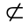V×V C、V×VE D、V×V=E
（2）设G=〈V，E〉为无环的无向图，|V|=6，|E|=16，则G是（ ）
Ａ、完全图 Ｂ、零图 Ｃ、简单图 Ｄ、重图
（3）给定下列序列，可构成简单图的结点度数序列的是（ ）
Ａ、（１，１，２，２，３） Ｂ、（１，１，２，２，２）
Ｃ、（０，１，３，３，３） Ｄ、（１，３，４，４，５）
（4）图Ｇ和Ｇ＇的结点和边分别存在一一对应的关系是Ｇ和Ｇ＇同构的（ ）
Ａ、充分条件 Ｂ、必要条件
Ｃ、充要条件 Ｄ、既不充分也不必要条件
（5）Ｋ４中含３条边的不同构的生成子图有（ ）
Ａ、１个 Ｂ、３个 Ｃ、４个 Ｄ、２个
（6）若简单图Ｇ与其补图G¯同构，称Ｇ为自补图。则含５个结点不同构的
无向自补图的个数为（ ）
Ａ、０ Ｂ、１ Ｃ、２ Ｄ、３
2、填空题
（1）设无向图有１２条边，有６个３度结点，其余结点度数均小于３，则Ｇ中至少有＿＿＿个结点。
（2）设Ｇ＝（ｎ，ｍ）是简单图，v是Ｇ中度数为ｋ的结点，ｅ是Ｇ中一条边，则Ｇ－ｖ中有＿＿ 个结点，＿ ＿条边，Ｇ－ｅ中有＿ ＿个结点，＿ ＿条边。
（3）３个结点可构成 个不同构的简单无向图，可构成 个不同构的简单有向图。
3、想一想，一只昆虫是否可能从立方体的一个顶点出发，沿着棱爬行、它爬行过每条棱一次且仅一次，并且最终回到原地？为什么？
4、设想画一个图，它的64个顶点表示国际象棋棋盘的64个方格，顶点间的边表示:在这两个顶点表示的方格之间可以进行“马步”的行走。试指出其顶点有哪几类（依其度分类），每类各有多少个顶点。
5、证明：n个顶点的简单图中不会有多于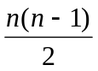条边。
6、证明: 在任何n (n≥2)个顶点的简单图中，至少有两个顶点具有相同的度。
7、图7.8是一个迷宫,其中数字表示通道、和死胡同(包括目标) 。请用一个图来表示这个迷宫(用结点表示通道、和死胡同(包括目标),用边表示它们之间的可到达关系)

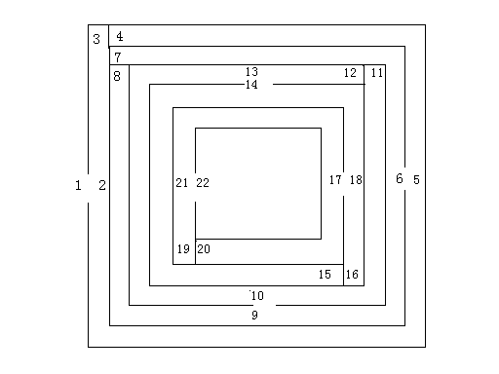
图7.8

8、在晚会上有n个人，他们各自与自己相识的人握一次手。已知每人与别人握手的次数都是奇数，问n是奇数还是偶数。为什么？
9、n个城市间有k条相互连接的直达公路。证明：当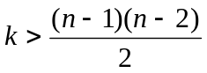时，人们便能通过这些公路在任何两个城市间旅行。
*10、（1）证明：序列（7，6，5，4，3，2，2），（7，6，5，4，3，3, 2）以及（6，6，5，4，3，3，1）都不是简单图的度序列。
（2）若自然数序列（d₁,d₂,…,d_{n}）满足d₁>d₂>…>d_{n}，那么当它为一简单图的度序列时必有
（a）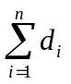为偶数；
（b）对任一k，1≤k≤n , 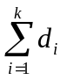≤ k(k-1)+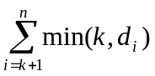。
11、画出图7.9中图的补图及它的一个生成子图。

图7.9
12、一个简单图，如果同构于它的补，则该图称为自补图。
（1）给出一个4个顶点的自补图。
（2）给出一个5个顶点的自补图。
（3）是否有3个顶点或6个顶点的自补图？
（4）证明一个自补图一定有4k或4k＋1个顶点（k为正整数）。
13、（l）证明图 7.10中（a）与（b）同构。

(a) (b)
图7.10
（2）给出所有不同构的4个结点的简单图的图示。

7.2 路径、回路及连通性
7.2.1 路径与回路
定义7.9 图G的顶点v₁到顶点v_{l}的拟路径（pseudo path）是指如下顶点与边的序列：
v₁ ,e₁ ,v₂ ,e₂ ,v₃ ,… ,v _{l-1} ,e_{l-1} ,v_{l} （7-3）
其中v₁ ,v₂ ,v₃ ,… ,v _{l-1} ,v_{l}为G的顶点e₁ ,e₂ ,… ,e_{l-1} 为G的边，且e_{i}( i= 1,2, … ,l-1 )以v_{i}及v_{i+1}为端点，（对有向图G，e_{i}以v_{i}为起点，以v_{i+1}为终点），拟路径的边数l－1称为该拟路径的长度。当e_{i}( i= 1,2, …, l-1 )各不相同时，该拟路径称为路径（walk），又当v_{i}(i = 1,2, … ,l)各不相同时(除v₁与v_{l})，则称此路径为通路（path）。v₁＝v_{l}的路径称为闭路径（closed walk）；v₁= v_{l}的通路称为回路（circuit）。
当讨论限于简单图或无平行边的有向图时，上述拟路径、路径、通路等可用顶点序列来表示，例如用（v₁ ,v₂ ,v₃ ,… ,v _{l-1} ,v_{l}）代替式（7-3）。
例7.6（1）在图7.11（a）的有向图中：
（v₁ ,v₂ ,v₃ , v₁ ,v₂ ,v₅）为一拟路径，长度为5。
（v₂ ,v₃ ,v₁ , v₂ ,v₅ ,v₄）为一路径，长度为5。
（v₂ ,v₃ , v₄）为一通路，长度为2。
（v₂ ,v₃ ,v₁ , v₂ ,v₅ ,v₄,v₂）为一闭路径，长度为6。
（v₂ ,v₃ ,v₁ , v₂）为一回路，长度为3。
（2）在7.11（b）的无向图中：
（v₂ ,v₃ , v₄ ,v₅）为一路径（它在（a）中不是路径），长度为3。
（v₁ , v₂ ,v₅ ,v₄,v₃,v₁）为一回路，长度为5。
v₁

v₃ v₂

v₄ v₅
v₁

v₃ v₂

v₄ v₅

(a) (b)
图7.11
关于路径和回路我们有
定理7.4 在有n个顶点的图G中，如果有从顶点u到v（u ≠ v）的拟路径，那么从u到v必有路径，并且必有长度不大于n – 1 的通路。
证 不失一般性，设G为一简单图。若G有从u到v的拟路径（u = v₁ ,v₂ ,v₃ ,…,v _{l-1} ,v_{l} = v），且没有v_{i}＝v_{j}（i,j = l，2，…, l），那么它便是一条通路，且其长度l– l≤n – l ；若G的这一拟路径中有，v_{i}＝v_{j,}则它可表示为
（u = v₁ ,v₂ ,…,v_{i}, …, v_{i}, …,v _{l-1} ,v_{l} = v）
那么从中删去从v_{i+1}到第二个v_{i}之间的所有边及顶点，便得到一条从u到v的更短的拟路径
（u = v₁ ,v₂ ,…,v_{i},…,v _{l-1} ,v_{l} = v）
然后重复上述讨论，直至没有边重复出现、没有顶点重复出现，从而得到从u到v的路径和长度不超过n – 1的通路。
完全类似地可以证明：
定理7.5 在具有n个顶点的图G中，如果有从v到v的闭路径，那么必定有一条从v到v的长度不大于n的回路。
例7.7
（1）图7.11（a）中有v₂到v₄的拟路径
（v₂ ,v₃ ,v₁ , v₂ ,v₅ ,v₄）
因而可求得从v₂到v₄的长度为2 (≤4)的通路（v₂ , v₅ ,v₄）。
（2）图7.11（b）中有经由v₂的闭路径
（v₂ ,v₃ ,v₁ , v₂ ,v₅ ,v₄,v₂）。
从而有经由v₂的长度为3（≤5）的回路（v₂ ,v₅ ,v₄,v₂）。

7.2.2 连通性
定义7.10 称图中顶点u到v是可达的（accesible），如果u = v，或者有一条u到v的路径。
定义7.11 称无向图G是连通的（connected），如果对G的任何两个顶点u，v，u到v都是可达的。称有向图G是强连通的，如果G的任何两个顶点都是相互可达的；称有向图G是单向连通的，如果G的任何两个顶点中，至少从一个顶点到另一个顶点是可达的；称有向图G是弱连通的，如果G的有向边被看作无向边时是连通的。
定义7.12 图G’称为无向图G的连通分支（connected components），如果G’是G的子图，G’是连通的，并且不存在G的真子图G’’，使G’’是连通的，且G’’以G’为真子图。
例7.8 图7.12（a）为一连通图，（b）为含两个连通分支的不连通图，（c）为弱连通图，（d）为单向连通图，（e）为强连通图。

(a) (b)

(c) (d) (e)
图7.12
定义 7.13 设G’为有向图G的子图，若 G’是强连通的（单向连通的、弱连通的），且G没有强连通（单向连通、弱连通）的真子图G’’，使G’为其真子图，那么称G’为G的一个强分图（单向分图、弱分图）。
例7.9 在图7.13中，强分图有: <{1,2,3},{e₀,e₂,e₃}> , <{4},∅> , <{5},∅> , <{6},∅> , <{7,8},{e_{7,} e₈}> , <{9},∅>
单向分图有: <{1,2,3,4,5},{e₀,e₁,e₂,e₃,e₄,e₅}> , <{5,6},{e₆}> , <{7,8},{e_{7,} e₈}> , <{9},∅>
弱分图有: <{1,2,3,4,5,6},{e₀,e₁,e₂,e₃,e₄,e₅,e₆}> , <{7,8},{e_{7,} e₈}> , <{9},∅>

2 e₄ 4 6 7

e₀ e₂ e₁ e₅ e₆ e₇ e₈ 9

1 e₃ 3 5 8

图7.13
关于无向图的连通性有下列定理。
定理7.6 一个图G是不连通的，当且仅当G的顶点集V可以分成两个不交的非空子集V₁和V₂，使得任何边都不以V₁的一个顶点和V₂一个顶点为其两端点。
证 充分性是显然的。
现证必要性。设G是不连通的，那么有v₁及v₂，v₂到v₁是不可达的。令
V₁={v | v到v₁是可达的}
V₂=V - V₁
显然V₁≠∅， V₂≠∅，因为v₁∈V₁，v₂∈V₂。若有边的两端点分别在V₁和V₂中，那么该边在V₂中的端点到v₁是可达的了，这与V₂的定义冲突。
定理7.7 如果图G恰有两个不同的奇数度的顶点u，v，那么u到v必定是可达的。
证 如果u到v不可达，那么G不是连通的，u与v必分属于两个不连通的子图G₁，G₂，而G₁∪G₂=G，且都恰有一个奇数度顶点。这是不可能的（定理7.2）。因而u到v是可达的。
定理7.8 若图G为具有n个顶点、k个连通分支的简单图，那么G至多有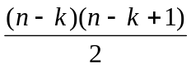条边。
证 设G的k个连通分支的顶点数分别是n₁，n₂，…，n_{k}，从而，n = n₁+n₂+…+n_{k}，诸n_{i} ≥1。
由于各连通分支的边数不超过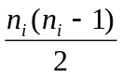 (见练习7.l之3)，因此G的边数m满足：
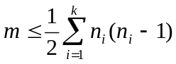
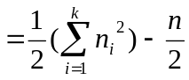
现证
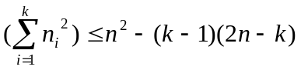 (7-4)
由于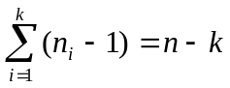，因此
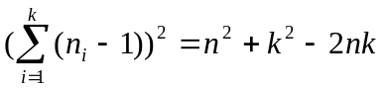
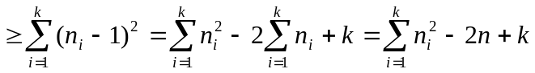
从而
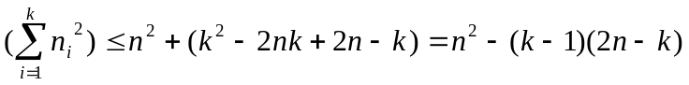
式（8-4）得证。于是
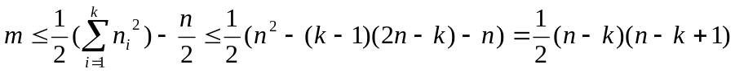
定理得证。（练习 7.1之习题7为此定理之特例）
对于有向图的连通性，下列事实是明显的：强连通图必定是单向连通图，单向连通图必定是弱连通图。

* 7.2.3 连通度
连通图的连通程度也是不同的，有的很“脆弱”，有的则相反。为了讨论这一点，这小节引入割集和连通度的概念，我们的讨论限于简单无向图。
定义 7.14 设S为连通图G的顶点集V的子集，称S为G的点割集（cut-set of nodes）,如果从G中删除S中的所有顶点（注：删除结点v时，同时要删掉关联v的所有边）后得到的图不连通，但S的任何真子集均无这一特性。当点割集为单元素集合｛v｝时，v称为割点（cut-nodes）。
例7.10 图7.14中的图有点割集{v₁，v₃}，{v₅，v₆}，v₄是割点，而{v₁，v₃，v₄}不是点割集。
v₁ v₅

v₂ v₄ v₇

v₃ v₆

图7.14

定义7.15 χ(G)称为G的点连通度（node-connectivity），定义如下：
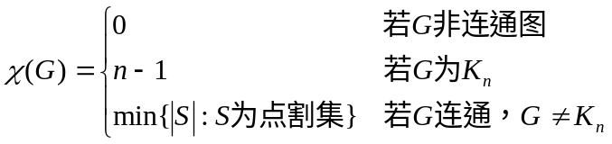
例7.10的图的点连通度是1。注意，依定义，单一孤立结点组成的图(K₁)的点连通度为零。
定义7.16 设S为连通图G边集E的子集，称S为G的边割集（cut-set of edges），或割集，如果从G中删除S的所有边后所得的图是不连通的，但S的任何真子集均无这一特性。当割集为单元素集｛e｝时，称e为割边（cut-edges）。
例7.10中图7.15有割集{{v₁,v₂},{v₂,v₃}}，{{v₁,v₄},{v₃,v₄}}等，它没有割边。{{v₁,v₄},{v₃,v₄}, {v₅,v₄}}不是割集。
定义7.17 λ(G)称为图G的边连通度（edge-connectivity），定义如下：
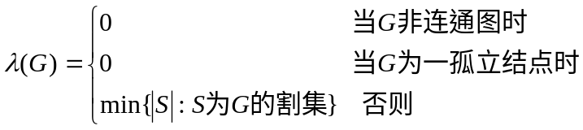
例7.10中图7.14的边连通度为2 。
很清楚，点（边）连通度是可使连通图不再连通需删去的顶点（边）的最少数目，它们的数值越小，图的连通性越脆弱。
令δ(G)表示图G中顶点度数的最小值（常称图G的最小度），那么我们有以下定理。
定理7.9 对任何简单无向图G，
χ(G) ≤λ(G) ≤δ(G)
证 若G为不连通图或单一孤立结点的图，那么据定义知:
χ(G) = λ(G) = 0≤δ(G) 或 χ(G) = λ(G) = δ(G) = 0 。
若G为完全图K_{n}，那么χ(G) = λ(G) = δ(G) = n – 1 。
对其它情况，我们先证λ(G)≤δ(G)。
由于度数最小的那个结点上关联的所有边被删除后，G显然不再连通，因而λ(G)至多是δ(G)，即λ(G)≤δ(G)。
再证χ(G)≤λ(G)。当G为完全图时，χ(G) = λ(G) = n-1。以下设G非完全图，于是λ(G)≤n-2。
当在G中删去构成割集的λ(G)条边，则G不连通。现将这λ(G)条边的每一条边上删除一个端点，使G不连通，因而可断定G的点连通度χ(G)不超过λ(G)，即χ(G)≤λ(G)。删除λ(G)（以下记为λ）个顶点的方法如下：
（1）若删除λ条边后形成G₁，G₂分别有1个和n-1个顶点，那么，就删除（至多）λ条边在G₂中的端点，便可达到目的。
（2）若删除λ条边后形成G₁，G₂分别有n₁个和n₂个顶点，那么，在G₁和G₂之间原先至少有一对顶点之间没有边，否则λ> n-2（见（3）证明）。因而可删除（至多）λ条边在G₁，G₂中的端点，把原先无边的那对顶点留下，达到使G不连通的目的。
（3）若在G₁和G₂之间原先任何一对顶点之间均有边，不妨设n₁≤n/2。那么
λ= n₁(n-n₁)= n₁n-n₁²，可对n₁归纳证明λ= n₁n-n₁²> n-2。n₁=1，显然λ> n-2。设n₁n-n₁²> n-2。考虑(n₁+1)n-(n₁+1)²= n₁n+n -n₁²-2 n₁-1= n₁n -n₁²+n -2 n₁-1> n-2。因为当n₁<n/2，n₁n -n₁²> n-2，n -2 n₁-1> 0；当n₁=n/2，n₁n -n₁²> n-1，n -2 n₁-1> -1。与λ≤n-2矛盾。
定理7.10 设G为n个顶点、m条边的简单连通图，那么λ(G) ≤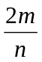。
证 因为2m是图G各顶点的度数总和，因此n个顶点中至少有一个顶点的度不超过，故G的边连通度λ(G)不超过。
图7.14中的图G满足：
= 16/7 ≥ λ(G) = 2
χ(G) = 1 ≤ λ(G) = 2 ≤ δ(G) = 2

练习7.2
1、选择题
（1）设G＝＜Ｖ，Ｅ＞为有向图，Ｖ＝｛ａ，ｂ，ｃ，ｄ，ｅ，ｆ｝，Ｅ＝｛＜ａ，ｂ＞，
＜ｃ，ｄ＞，＜ｄ，ｅ＞，＜ｆ，ｅ＞｝,G是（ ）
Ａ、强连通图 Ｂ、单向连通图 Ｃ、弱连通图 Ｄ、不连通图
（2）设｜Ｖ｜＞１，G＝＜Ｖ，Ｅ＞是强连通图，当且仅当（ ）
Ａ、G中至少有一条通路 Ｂ、G中至少有一条回路
Ｃ、G中有通过每个结点至少一次的通路
Ｄ、G中有通过每个结点至少一次的回路
（3）设Ｖ＝｛ａ，ｂ，ｃ，ｄ｝，则与Ｖ构成强连通图的边集为（ ）
Ａ、Ｅ１＝｛＜ａ，ｄ＞，＜ｂ，ａ＞，＜ｂ，ｄ＞，＜ｃ，ｄ＞，＜ｄ，ｃ＞｝
Ｂ、Ｅ２＝｛＜ａ，ｄ＞，＜ｂ，ａ＞，＜ｂ，ｃ＞，＜ｄ，ａ＞，＜ｄ，ｃ＞｝
Ｃ、Ｅ３＝｛＜ａ，ｃ＞，＜ｂ，ａ＞，＜ｂ，ｃ＞，＜ｄ，ａ＞，＜ｄ，ｃ＞｝
Ｄ、Ｅ４＝｛＜ａ，ｂ＞，＜ａ，ｃ＞，＜ａ，ｄ＞，＜ｂ，ｄ＞，＜ｃ，ｄ＞｝
（4）无向图Ｇ中的边ｅ是Ｇ的割边的充要条件为（ ）
Ａ、ｅ是重边 Ｂ、ｅ不是重边
Ｃ、ｅ不包含在Ｇ的任一简单回路中 Ｄ、ｅ不包含在Ｇ的某一回路中
（5）在有ｎ个结点的连通图中，其边数（ ）
Ａ、最多有ｎ－１条 Ｂ、至少有ｎ－１条
Ｃ、最多有ｎ条 Ｄ、至少有ｎ条
2、填空题
设有向图G＝＜Ｖ,Ｅ＞,Ｖ＝｛ａ,ｂ,ｃ,ｄ｝,ｅ＝｛＜ａ,ｂ＞,＜ａ,ｄ＞,＜ｄ,ｃ＞，＜ｂ,ｄ＞,＜ｃ,ｄ＞｝，则G是 连通的，ｃ的可达的结点有 。
3、证明定理7.5。
4、证明：在简单无向图G中，从结点u到结点v,如果既有奇数长度的通路又有偶数长度的通路，那么G中必有一奇数长度的回路。
5、证明：若简单无向图G是不连通的，那么G的补图G¯必定是连通的。
6、给出图7.15中有向图的强分图，单向分图和弱分图。
v₁ v₂ v₇ v₁₀

v₄ v₃ v₈ v₉

v₅ v₆

图7.15
7、有7人a，b，c，d，e，f，g分别精通下列语言，问他们7人是否可以自由交谈（必要时借助他人作翻译）。
a 精通英语。
b 精通汉语和英语。
c 精通英语、俄语和意大利语。
d 精通日语和英语。
e 精通德语和意大利语。
f 精通法语、日语和俄语。
g 精通法语和德语。
8、证明：一个有向图是单向连通的，当且仅当它有一条经过每一结点的路径。
9、称d(u,v)为图G＝<V, E >中结点u，v间的距离：
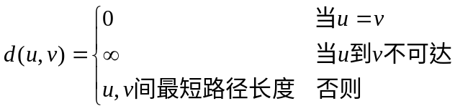
d(u₀,v₀)称为图G的直径，如果d(u₀,v₀)＝max{d(u,v) | u,v∈V}。试求图7.16中图的直径，χ(G) ,λ(G) ,δ(G)，并指出一个点割集和一个边割集。

图7.16
10、顶点v是简单连通图G的割点，当且仅当G中存在两个顶点v₁，v₂，使v₁到v₂的所有通路都经过顶点v 。试证明之。
11、边e是简单连通图G的割边，当且仅当e不在G的任一回路上。试证明之。
12、试用有向图描述下列问题的解：
某人m带一条狗d，一只猫c和一只兔子r过河。m每次游过河时只能带一只动物，而没人管理时，狗与兔子不能共处，猫和兔子也不能共处。问m怎样把三个动物带过河去？
（提示：用结点代表状态，状态用序偶<S₁，S₂>来表示，这里S₁，S₂分别是左岸和右岸的人及动物集合，例如初始状态为< {m,d,c,r} , ∅ >。
13、有向图可以刻划一个系统的状态转换，例如用图7.17中的有向图可以描述识别010∗10序列的状态转换系统。其中S为初始状态，在此读入序列，然后依序列中符号转入后续状态（读到0进入S₁，读到1进入S₂，如此等等）。S₄表示读完序列010∗10应进入的最后状态，S₅表示读完一个非010∗10序列应进入的最后状态。
试自行构作识别序列01(10)∗10的有向图刻划的状态转换系统。
（上文中w∗表示空字或重复任意多次w所得的字。）

0

S 0 S₁ 1 S₂ 1 S₃ 0 S₄

1 0 1

S₅

图7.17

7.3欧拉图与哈密顿图
7.3.1欧拉图及欧拉路径
定义7.18 图G称为欧拉图（Euler graph），如果图G上有一条经过G的所有顶点、所有边的闭路径，或图G为一个孤立顶点。图G称为欧拉路径（Euler walk）(非欧拉图)，如果图G上有一条经过G所有顶点、所有边的路径(非闭路径)。
本章一开头介绍的哥尼斯堡桥问题，现在可以这样来叙述：图8.l（b）是否为一欧拉图？
定理7.11 无向图G为欧拉图当且仅当G连通，并且所有顶点的度都是偶数。有向图G为欧拉图，当且仅当G是弱连通的，并且每个顶点的出度与入度相等。
证 这里仅对无向图立论，定理的后半部分仿此可证，不赘述
设G为一欧拉图，那么G显然是连通的。另一方面，由于G本身为一闭路径，它每经过一个顶点一次，便给这一顶点增加度数2，因而各顶点的度均为该路径经历此顶点的次数的两倍，从而均为偶数。
反之，设G连通，且每个顶点的度均为偶数，欲证G为一欧拉图。为此，对G的边数归纳。
当m = 1时，G必定为单顶点的环，如图7.18（a）所示，显然这时G为欧拉图。
设边数少于m的连通图，在顶点度均为偶数时必为欧拉图，现考虑有m条边的图G。设想从G的任一顶点出发，沿着边构画，使笔不离开图且不在构画过的边上重新构画。由于每个顶点都是偶数度，笔在进入一个顶点后总能离开那个顶点，除非笔回到了起点。在笔回到起点时，它构画出一条闭路径，记为H。从图G中删去H的所有边，所得图记为G’，G’未必连通，但其各顶点的度数仍均为偶数（为什么？）。考虑G’的各连通分支，由于它们都连通，顶点度数均为偶数，而边数均小于m，因此据归纳假设，它们都是欧拉图。此外，由于G连通，它们都与H共有一个或若干个公共顶点（如图7.18（b）所示），因此，它们与H一起构成一个闭路径。这就是说，G是一个欧拉图。

H

(a) (b)
图7.18
定理7.12 无向图G为欧拉路径(非欧拉图)，当且仅当G连通，并且恰有两个顶点的度是奇数。有向图G为欧拉路径(非欧拉图)，当且仅当G连通，并且恰有两个顶点的入度与出度不等，它们中一个的出度比入度多1，另一个入度比出度多l。
本定理的证明由定理8.11的证明很容易得到。
例7.11
（1）由于图7.1（b）的四个顶点都是奇数度的，因此它既不是欧拉图也不是欧拉路径。这就是说，无论是否要求回到原地，不重复地走遍七桥是不可能的。
（2）奇数(大于1)个顶点的完全图，k为偶数时的k-正则图都是欧拉图。
（3）一笔画游戏(笔不离开纸,不重复地画遍纸上图形的所有的边),实质上是一个欧拉图、欧拉路径的判定问题。图7.19（a）可以从一点出发一笔画所有边后回到起点；图7.19（b）可以一笔画所有边，但不能使笔回到起点；图7.19（c）则根本不可能一笔画所有边。

(a) (b) (c)
图7.19

7.3.2 哈密顿图及哈密顿通路
我们仅限于无向图讨论哈密顿图及哈密顿通路。
定义7.19 图G称为哈密顿图（Hamilton graph），如果G上有一条经过所有顶点的回路（也称这一回路为哈密顿回路），或图G为一个孤立顶点。称无向图有哈密顿通路(非哈密顿图)，如果G上有一条经过所有顶点的通路(非回路)。
例7.12 图7.20（a）为一哈密顿图，图中粗线表示哈密顿回路。它是正十二面体（图7.20（b））的“平面投影”。哈密顿（爱尔兰数学家）1859年提出一个名叫“周游世界”的游戏，问题正是：能否遍历正12面体的每个顶点一次且仅一次后回到原地。
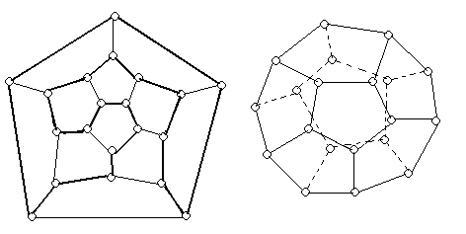
(a) (b)
图7.20
注意，哈密顿图、哈密顿通路与欧拉图、欧拉路径之间的区别。它们之间几乎没有什么联系。有的图既是哈密顿图又是欧拉图，有的图只是哈密顿图不是欧拉图，有的图只是欧拉图不是哈密顿图，有的图则两者皆非。特别要留意的是, 哈密顿图并不要求其哈密顿回路遍历图的所有的边,仅仅要求遍历图的所有的顶点。
至今没有一个像欧拉图的充要条件那样的“非平凡的”（不是定义的同义反复）关于哈密顿图、哈密顿通路的充分必要条件，但关于它们的充分性和必要性分别有一些研究成果。
定理7.13 设图G为具有n（n≥2），个顶点的简单无向图，如果G的每一对顶点的度数之和都不小于n – 1 ，那么G中有一条哈密顿通路；如果G的每一对顶点的度数之和不小于n，且n≥3，那么G为一哈密顿图。
证 先证G为一连通图。若不然，G由若干连通分支所组成。令v₁，v₂分属于连通分支G₁，G₂；G₁，G₂各有n₁，n₂个顶点。显然n₁≤n，n₂≤n，于是deg(v₁) ≤n₁ – 1 ，deg(v₂) ≤n₂– 1，而deg(v₁) +deg(v₂) ≤ n₁ + n₂ – 2 ＜ n – 1，与题设矛盾。
为证G有哈密顿通路，只要在G中构作出一条长为n－1的通路。为此令P为G中任意一条长为p－1,p＜n,的通路，设其顶点序列为v₁，v₂，…，v_{p} 。我们来扩充这一通路。
（1）如果有v ≠ v₁，v₂，…，v_{p}，它与v₁或v_{p}间有边相关联，那么可立即扩充P为长度为p的通路。
（2）如果v₁，v_{p}均只与原通路P上的顶点相邻，如下可证：G中有一条包含v₁，v₂，…，v_{p}，长度为p的回路。
如果v₁与v_{p}相邻，那么我们已经如愿。
如果v₁与v_{i1} ,v_{i2} , …,v_{ir}相邻，1＜i₁，i₂, …, i_{r}＜p,考虑v_{p}：
（2.1）若v_{p}与v_{i1-1} ,v_{i2-1} , …, v_{ir-1}之一，例如v_{i1-1}相邻，那么我们便可得到包含v₁，v₂，…，v_{p}的回路：（v₁，v₂，…，v_{i1-1} ,v_{p} , v_{p -1} , …，v_{i1} , v₁）如图7.21（a）所示。
（2.2）若v_{p}不与v_{i1-1} ,v_{i2-1} , …, v_{ir-1}中任何一个相邻，那么deg(v_{p}) ≤p - r - l，因而
deg(v₁) + deg(v_{p}) ≤ r + p – r – l = p – 1＜n – 1
与题设矛盾，因此（2.2）不可能发生。
现考虑G中这条包含v₁，v₂，…，v_{p}、长度为p的回路。由于已证G为一连通图且p≤n－l，故必有回路外顶点v与回路上顶点（例如v_{k}）相邻，如图7.21（b）所示，那么我们可以得到一条长度为p的、包含v₁，v₂，…，v_{p}的通路：（v, v_{k} ,v_{k-1},…, v₁,v_{i1} ,v_{i1+1},…, v_{p} ,v_{i1-1} ,…, v_{k+1}），如图7.21（c）所示。
重复过程（l），（2）不断扩充通路P，直至它的长度为n – 1 ，这时便得到G中的一条哈密顿通路。
定理的后半部分仿上可证。

v₁ v₂ v_{i1-1} v_{i1} v_{p}

v
v₁ v_{k-1} v_{k} v_{k+1} v_{p}

v

v₁ v_{k-1} v_{k+1} v_{p}

（a）

（b）

（c）

图7.21

例7.13 利用以上定理不难明白：
（1）顶点数目不少于3的完全图都是哈密顿图。
（2）每个顶点度数均不小于n/2的图，特别地，k-正则图在k≥n/2时都是哈密顿图（n为图的顶点数）。
注意，定理7.13给出的条件只是充分条件，不是必要条件。例如，形如六边形的图显然是哈密顿图，但它的任意两个顶点的度数和都是4,小于n – 1 = 5 。
另一个值得注意的问题是，哈密顿图中的哈密顿回路未必是唯一的。关于这一点，下面的定理说得更加深入。
定理7.14 当n为不小于3的奇数时，K_{n}上恰有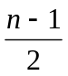条互相均无任何公共边的哈密顿回路。
证 假设K_{n}的n个顶点如图7.22排成一个正（n－l）边形的顶点，它还给出了一条哈密顿回路（v₁，v₂，…，v_{n} , v₁）。

v₅

v₃ v_{n-2}

v₂ v₁ v_{n}

v₄ v_{n-1}

v_{n-3}

图7.22
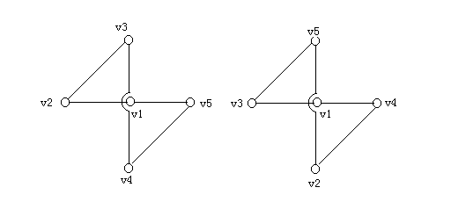
依逆时针旋转图7.22（顶点标记旋转时留在原地）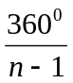，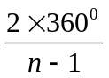，…，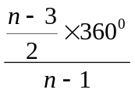，各产生一条哈密顿回路，它们之间没有公共边。图7.23例示了n＝5时的情景，因此，合乎

v₃ v₅

v₂ v₁ v₅ v₃ v₁ v₄

v₄ v₂

图7.23

要求的哈密顿回路共有1+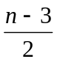 = 条。
为了讨论哈密顿图和哈密顿通路存在的一个必要条件，以便鉴定非哈密顿图和不存在哈密顿通路的图，我们引入图着色概念, 这一概念在今后的讨论中还会遇到。
定义7.20 图G称为可2-着色（2-chromatic），如果可用两种颜色给G的所有顶点着色，使每个顶点着一种颜色，而同一边的两个不同端点必须着不同颜色。
定理7.15 设图G是可2-着色的。如果G是哈密顿图，那么着两种颜色的顶点数目相等；如果G有哈密顿通路，那么着两种颜色的顶点数目之差至多为一。
证 由于哈密顿回路、通路均经过图的所有顶点一次且仅一次，而它又是相间地通过两种颜色的顶点，因此定理的结论是明显的。

w
r r
w r w

r r

图7.24
例7.14 图7.24可2-着色，r，w分别表示顶点着红色和白色。由于图中红色顶点比白色顶点多2个，因此该图不是哈密顿图，也没有哈密顿通路。
注意，定理7.15只指出了哈密顿图和哈密顿通路存在的必要条件，它并不充分，很容易作出可2-着色且两种颜色顶点数目相等的图，它却不是哈密顿图，例如图7.25（a）不是哈密顿图，（b）中哈密顿通路也不存在，尽管它们都可2-着色，且两种颜色的顶点数目符合要求。
w

r
r w r w w r

r

w

图7.25
定理7.15用来判定某些图不是哈密顿图或没有哈密顿通路是方便的，就像例7.14表明的那样。但是，它要求图是可2-着色的，这并不是任何图都能满足的。当一个图不可2-着色时，不能运用定理7.15作判定。当然，在有些情况下我们可以施展一些手段。
例7.15 图7.26（a）是不可2-着色的，为了证明它不是哈密顿图，我们在边（A, B）及边（C，D）上添加新的顶点L，M，得到图 7.26（b），它是可2-着色的，且红色结点比白色结点少(或反之)，因此可确认图7.26（b）没有哈密顿回路。进而可证明图7.26（a）也没有哈密顿回路。

A C A C

L M
B B
D D

(a) (b)
图7.26
若图7.26（a）有哈密顿回路，由于它经过顶点C和A，因此亦必经边（C，D）和（A，B），因而经过顶点L，M 。这就是说，这条回路也是图7.26（b）的哈密顿回路，产生矛盾。
故图7.26（a）没有哈密顿回路。
众所周知，哈密顿图的理论是著名的货郎担问题的源头。

练习7.3
1、选择题
（1）欧拉回路是（ ）
Ａ、路径 Ｂ、简单回路
Ｃ、既是基本回路也是简单回路 Ｄ、即非基本回路也非简单回路
（2）哈密尔顿回路是（ ）
Ａ、路径 Ｂ、简单回路
Ｃ、既是基本回路也是简单回路 Ｄ、即非基本回路也非简单回路
（3）设Ｇ＝（ｎ，ｍ）是欧拉图，则ｎ，ｍ有关系（ ）
Ａ、ｎ＝ｍ Ｂ、ｎ．ｍ的奇偶性必相同
C、ｎ，ｍ的奇偶性必相反 Ｄ、ｎ，ｍ的奇偶性既可相同也可相反
2、填空题
（1）无向图G有一条欧拉通路，当且仅当
（2）当n为___数时，Kn必为欧拉图
（3）Kn为哈密尔顿图，当且仅当
3、试作出四个图的图示，使第一个既为欧拉图又为哈密顿图；第二个是欧拉图而非哈密顿图；第三个是哈密顿图却非欧拉图；第四个既非欧拉图也非哈密顿图。
4、像第一题要求的那样对欧拉路径和哈密顿通路作出四个图。
5、问n为何种数值时，K_{n}既是欧拉图又是哈密顿图。问k为何值时，k-正则图既是欧拉图又是哈密顿图。
6、证明：恰有两个奇数度顶点u,v的无向图G是连通的,当且仅当在G上添加边（u，v）后所得的图G*是连通的。
7、试计算K_{n}（n≥3）中不同的哈密顿回路共有多少条。
8、十一个学生在一张圆桌旁共进晚餐，要求在每次晚餐上每个学生的邻座都与其它各次晚餐的邻座不同。问这样共进晚餐能安排多少次。
9、判别图7.27中各图是否为哈密顿图，若不是，请说明理由，并回答它是否有哈密顿通路。

图7.27
10、证明：对哈密顿图G = <V，E >删除S（⊆V）中的所有顶点后，所得图G’的连通分支数不大于| S |。
11、设G为（n，m）图。证明：如果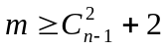，那么G为哈密顿图（提示：运用定理7.13）。
12、设有n（n 为偶数）个围成一圈跳舞的孩子，每个孩子都至少与其中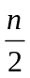个是朋友。试证明，总可安排得使每个孩子的两边都是他的朋友。

7.4 图的矩阵表示
图的图示虽然直观，但不便于计算机处理，本节要讨论图的另一种表示—一矩阵表示，它显然有益于弥补这一不足。

7.4.1 邻接矩阵
邻接矩阵多用于有向图，但也适用于无向图。我们仅对无重边的有向图立论，其结论均可移植于简单无向图。
定义7.22 设G =<V，E>为一无重边的有向图。其中V={v₁,v₂,…,v_{n}}，那么n×n矩阵A = [a_{ij}]，
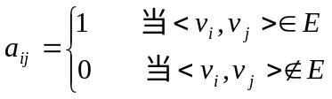
称为图G的邻接矩阵（adjacency matrix），记为A[G]
例7.16
（1）零图的邻接矩阵为零矩阵。
（2）一图的每个顶点以且仅以环为关联的边,那么该图的邻接矩阵为么矩阵。
（3）无向图的邻接矩阵是对称矩阵。
（4）图7.28（a）的邻接矩阵为图7.28（b）。
邻接矩阵可推广到有平行边的多重图和赋权图上，只要令矩阵分量a_{ij}为v_{i}到v_{j}的边的重数或边上的权值W（v_{i},v_{j}），而当v_{i}，v_{j}之间无边关联时，仍取a_{ij}＝0。
邻接矩阵有多种用途。它除了自身反映图的一些性质，例如图各顶点是否有环（对角线元素是否为1），图的边是否成对出现（矩阵是否对称），图各顶点的出度和入度（矩阵的行和与列和）等等外，还能通过矩阵运算来探究图的更为深入的性质。
v₁ v₂

v₄ v₃
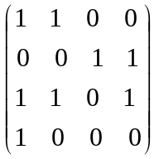

(a) (b)
图7.28
以下设A为图G的邻接矩阵，A = [a_{ij}]，A^{ι}为A的转置矩阵。我们知道，若AB = C，A = [a_{ij}]，B = [ b_{ij}]，C = [ c_{ij}]，那么
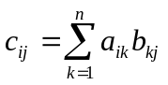
我们还用A^{l}表示l个矩阵A的乘积。
（1）令A^{l} = [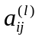]，那么的意义是：G中从顶点v_{i}到v_{j}的长度为l的拟路径恰为条。
在证明事实（1）之前，我们先用例7.16之（4）来验证这一结论。由计算得
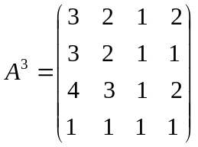
其中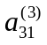= 4，而图8.33中v₃到v₁恰有四条长度为3的拟路径，它们是（v₃ ,v₁ ,v₁ ,v₁），（v₃ ,v₄ ,v₁ ,v₁），（v₃ ,v₂ ,v₄ ,v₁），（v₃ ,v₂ ,v₃ ,v₁）。
现对l归纳证明事实（l）。
l = 1时，A^{l} = A = [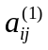] = [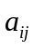]，命题显然真。
设A^{l} = []中对任意i,j均表示v_{i}到v_{j}的长度为l的拟路径条数。
考虑A^{l+1}=[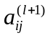]。由矩阵乘积定义知
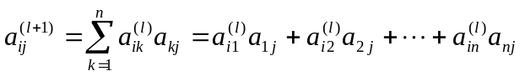 (8-5)
其中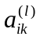表示从v_{i}到v_{k}有条长度为l的拟路径。而
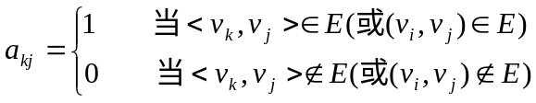
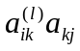表示从v_{i}经由v_{k}到v_{j}的长度为l+1的拟路径数目，因而和式（8－5）表明是从v_{i}到v_{j}的长度为l＋1的拟路径的总条数。
归纳完成，（1）得证。
（2）令AA^{ι} = [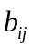]，那么的意义是：有个顶点v，使得v_{i}到v，v_{j}到v都有边（两边交于v）。因而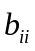表示顶点v_{i}的出度。
仍用例7.16之（4）验证之。计算
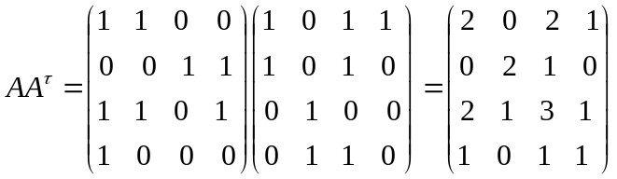
其中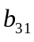= 2，而图7.31中正有两个顶点v₁，v₂，使得v₃与v₁到它们都有边；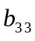= 3，而顶点v₃的出度恰为3。
现证明事实(2).根据矩阵乘积的定义:
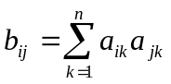
它等价于
有个k的值使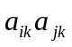＝l，
有个k的值使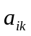＝l且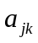= l，
有个顶点v_{k}使v_{i}到v_{k}有边且v_{j}到v_{k}也有边。
这正是事实（2）所表明的。
（3）令A^{ι} A = []，那么的意义是：有个顶点v，使得v到v_{i} , v到v_{j}都有边；因而表示顶点v_{i}的入度。
再用例7.16之（4）验证之。计算
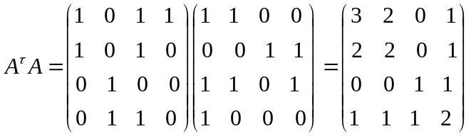
其中＝0，而图7.31中确无到v₃，v₁均有边的顶点；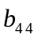= 2，而v₄的入度正是2。
事实（3）的证明留给读者。

7.4.2 路径矩阵与可达性矩阵
设n个顶点的图G的邻接矩阵为A，∨及·表示如下定义的矩阵运算。若A＝[]，C = [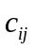]，则
A∨C = [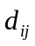] =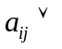（其中为析取运算）
A·C = [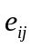] =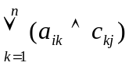（其中为析取运算）
这里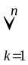为连续求∨运算的缩记符。
我们用A^{(m)}表示A·A·…·A (m个A)。
考虑矩阵
B＝A∨A⁽²⁾∨…∨A^{(n)}
它的第i，j分量b_{ij}=1当且仅当图G中有v_{i}到v_{j}的路径。B称为图G的路径矩阵（walk matrix）。

v₁

v₂ v₃

v₅ v₄

图7.29
令矩阵P＝I∨B，其中I为（n×n）么矩阵，称P为图G的可达性矩阵。
例7.18 计算图7.29的路径矩阵B与可达性矩阵P。
令该图邻接矩阵为A，那么
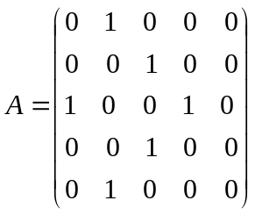
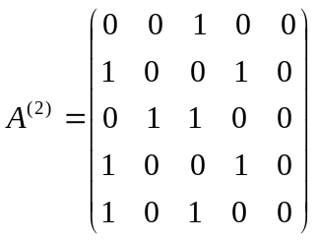
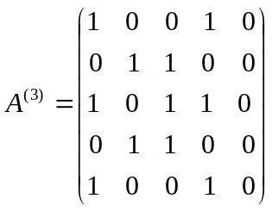
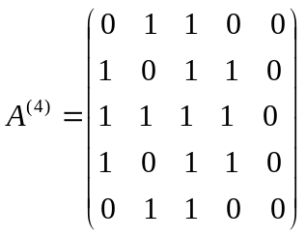
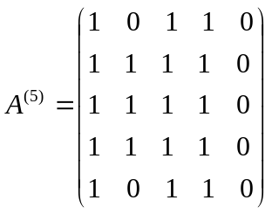
从而
B＝A∨A⁽²⁾∨A⁽³⁾∨A⁽⁴⁾∨A⁽⁵⁾ 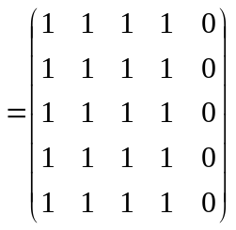
P＝I∨B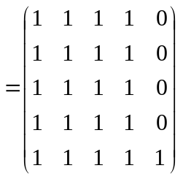
P说明图7.32是一个单向连通图，其中{v₁,v₂,v₃,v₄}构成一个强分图，{v₅}为另一强分图。

练习7.4
1、填充题
（1）令A^{l} = []，那么的意义是 。
（2）令AA^{ι} = []，那么的意义是 。
（3）令A^{ι} A = []，那么的意义是 。
2、对图7.30给出的有向图G:

图7.30
（1）计算它的邻接矩阵A及A²，A³，A⁴，说出从v₁到v₄的长度为l，2，3，4的拟路径各有多少条。
（2）计算AA^{ι}，A^{ι} A，说出它们中第2行、3列分量及第4行、4列分量的意义。
（3）计算它的路径矩阵B及可达性矩阵P，并从P说出G的各强分图。
3、如何利用关联矩阵和邻接矩阵来识别它们对应的图是欧拉图？
4、设n个顶点的有向图G是强连通的，说出G的路径矩阵、可达性矩阵的特点。
5、设A为有向图G的邻接矩阵。证明：A³的对角线元素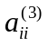表示经过顶点v_{i}的“三角形”的个数，即以v_{i}为一个顶点的G的子图K₃的个数。

